10 Ejercicios básicos con SSH
🔹 Ejercicio 1 — Verificar si SSH está instalado
Objetivo: comprobar cliente y servidor.
ssh -V
👉 Resultado esperado: versión de OpenSSH instalada.
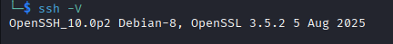

🔹 Ejercicio 2 — Instalar y arrancar servidor SSH
Objetivo: habilitar acceso remoto.
sudo apt update
sudo apt install openssh-server -y
sudo systemctl enable ssh
sudo systemctl start ssh
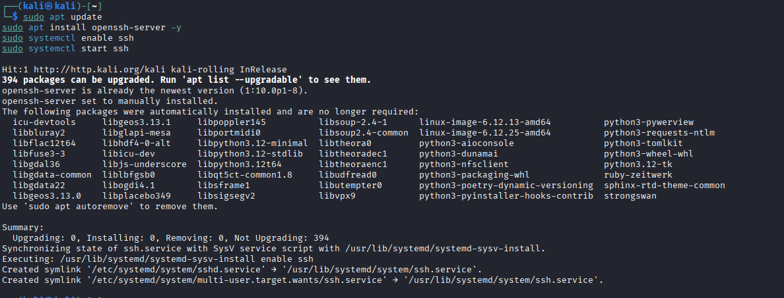
👉 Resultado esperado: servicio SSH activo.

🔹 Ejercicio 3 — Conectarse a localhost
Objetivo: probar conexión básica.
ssh usuario@localhost
hay que crear previamente un usuario y crear una clave.
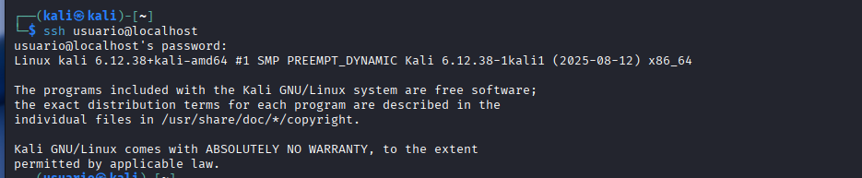
👉 Resultado esperado: pedir contraseña y entrar en sesión SSH.

🔹 Ejercicio 4 — Conectarse a otra máquina en la red
Objetivo: practicar con dos VMs o un PC+móvil.
ssh usuario@192.168.1.50
👉 Resultado esperado: acceso remoto a otro host.
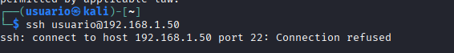ipftop mirar tu ip
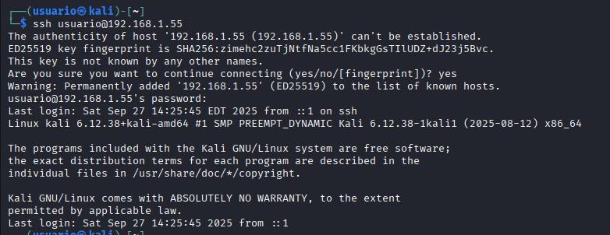

🔹 Ejercicio 5 — Copiar un archivo con scp
Objetivo: transferencia segura.
scp documento.txt usuario@192.168.1.50:/home/usuario/

hay que crear el documento.txt previamente
usuario
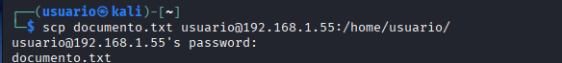
👉 Resultado esperado: archivo transferido al host remoto.

🔹 Ejercicio 6 — Copiar una carpeta con scp -r
Objetivo: practicar recursividad.
scp -r carpeta usuario@192.168.1.50:/home/usuario/
👉 Resultado esperado: carpeta completa copiada.
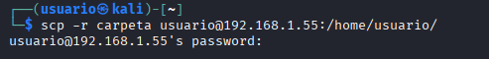
Hay que crear la carpeta previamente

🔹 Ejercicio 7 — Usar autenticación con clave pública
Objetivo: evitar contraseñas.
- Generar clave:
ssh-keygen
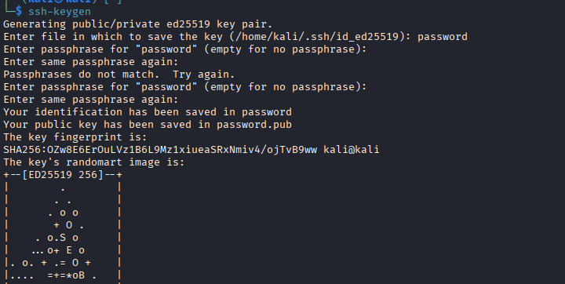

Crear un fichero, yo lo he llamado password.pub

Sino quieres crear un fichero le das al enter cuando salga el fichero por defecto id_ed25519
- Copiar clave al servidor:
ssh-copy-id usuario@192.168.1.50
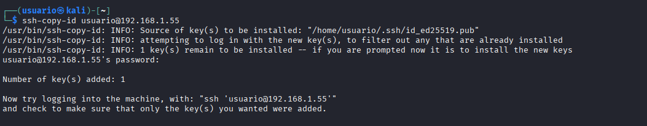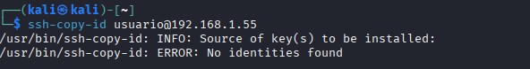
- Conectarse sin contraseña.

🔹 Ejercicio 8 — Redirección de puerto con SSH (túnel simple)
Objetivo: tunelizar una conexión.
ssh -L 8080:localhost:80 usuario@192.168.1.50
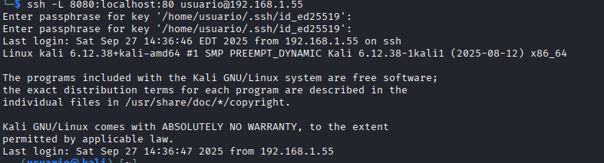
👉 Resultado esperado: acceder al puerto 80 del remoto desde http://localhost:8080.

🔹 Ejercicio 9 — Ejecutar un comando remoto
Objetivo: lanzar un comando sin abrir sesión completa.
ssh usuario@192.168.1.50 "uptime"
👉 Resultado esperado: salida del comando uptime del host remoto.

🔹 Ejercicio 10 — Copia de archivos con sftp
Objetivo: usar protocolo FTP seguro.
sftp usuario@192.168.1.50
sftp> put documento.txt
sftp> get otro.txt

Fallos al usar puerto 80

OPCIÓN 1: Iniciar sesión como root directamente
- Sal del usuario actual:
- exit
- En tu terminal, inicia sesión como root si conoces la contraseña:
- ssh root@192.168.1.55
- Luego ejecuta:
ss -tuln | grep :80
instalar apache
apt update
apt install apache2 -y
systemctl start apache2

ss -tuln | grep :80
Ahora deberías ver algo así:

LISTEN 0 128 0.0.0.0:80 0.0.0.0:*

LISTEN 0 128 [::]:80 [::]:*
👉 3. En tu máquina cliente (desde la que haces el túnel SSH):
Ejecuta:
ssh -L 8080:localhost:80 usuario@192.168.1.55
(Sustituye usuario por el que tenga acceso, o usa kali si has iniciado sesión con ese.)

👉 4. Desde tu navegador o terminal en la máquina cliente:
En el navegador:
http://localhost:8080
O en terminal:
curl http://localhost:8080

aparecerá la página de apache.

